Танец «Улетай, туча».
(Филипп Киркоров «Улетай, туча»).

В танце могут участвовать мальчики и девочки. Форма одежды свободная, у всех участников – зонтики.
С началом музыки И.П: зонты стоят на ножке свободно по залу, дети спрятались за зонтами.
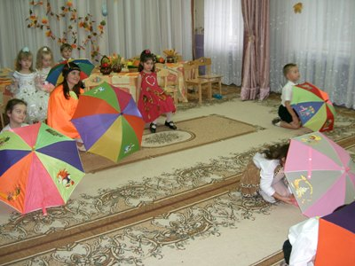
1-4 такт - дети поднимают головы из-под зонтов, работа головой вправо- влево.
5-8- подняв вверх прямую правую руку, машут над головой.
9-10- подняв вверх прямую левую руку, машут над головой.
11-12- встают, зонт на правое плечо, держа двумя руками.
13-16- выставление правой ноги на носок вперед- назад.
17-20- поворот вокруг себя, высоко поднимая колени.
21-28- повтор с 13 по 20 такт.
29-32- выставление ноги на носок вправо, перескок на левую ногу.
33-36- ноги вместе, взмахи прямой правой рукой наверху.
37-44- повтор с 29 по 36 такт.
45-48- держа зонт перед собой за ручку, крутят вправо- влево, совершая ходьбу на месте.
49- выпад в правую сторону, выглянуть из-за зонта.
50- спрятаться за зонт.
51- выпад в левую сторону, выглянуть из-за зонта.
52- спрятаться за зонт.
53-56- опустить зонт на пол, держа за ручку в правой руке. Обходят зонт, машут левой рукой над головой.
57-60- смена рук, обходят зонт, машут правой рукой над головой.
61-68- повтор с 53 по 60 такт.
69- 75- ноги вместе, зонт на правом плече, машут прямой правой рукой наверху.
76- зонт ставится на ножку, дети опускаются вниз, прячутся за зонт.

